Практико-ориентированное мероприятие формата

«Мини-пробы» (TrY-a-Skill) по компетенциям

- Название практики
Практико-ориентированное мероприятие формата «Мини - пробы» (Try-a-Skill) по компетенциям

- Автор практики
Мальщукова Ирина Вениаминовна, педагог-библиотекарь МАОУ «Лицей №10» г. Перми Пермского края

- Место реализации практики
Пермский край, г. Пермь, Лицейский информационно-библиотечный центр МАОУ «Лицей №10» г. Перми

- Аннотированное описание содержания практики
Изменения, происходящие в школах в связи с внедрением и реализацией ФГОС, смета приоритетов деятельности и функционала, а также изменение расширение целей и задач влекут существенные изменения и роли педагога. Сегодня педагог-библиотекарь должен осознавать имеющиеся в его работе достоинства и недостатки; овладеть передовыми технологиями обучения; должен быть мотивирован к совершенствованию своей работы. Педагог - библиотекарь помогает движению, направляет процесс обмена информацией, поддерживает процесс выработки нового опыта, делится личным опытом с обучающимися, формируя личные, предметные и метапредметные результаты обучающихся.

Вектор меняется от вопроса «Как и где найти?» к проблеме «Что со всем найденным делать?». Следствием информационной избыточности становятся вопросы верификации найденного, проблемы информационной навигации. Обучение при таком подходе становится интерактивным.
В процессе работы педагог-библиотекарь может выполнять следующие роли: организатор, эксперт, тьютор. Мини-пробы по компетенциям позволяют реализовать эти роли.

Комплекс мини-проб как формат практического мероприятия в рамках повышения квалификации представляет собой однодневное событие, в ходе которого участники выполняют ряд практических заданий по освоению различных профессиональных компетенций.

Проба подразумевает работу участников с материалами, инструментами, оборудованием, программным обеспечением, в условиях максимально приближенных к реальным в рамках конкретной компетенции, с возможностью ролевого моделирования и игровой адаптации.

Мини-пробы являются очным форматом и предполагают взаимодействие с экспертами, являющимися носителями соответствующих профессиональных компетенций.

В ходе взаимодействия участники получают от эксперта общие теоретические знания о компетенции, обратную связь по итогам мини-пробы и ответы на интересующие вопросы в ходе беседы.
Термин «Try-a-skill» имеет множество переводов: попробовать что-либо; попытка; навыки; проба; мастерство; шанс; умение; испытать что-либо.
Практическое мероприятие формата «Мини - пробы» (Try-a-skill) по компетенциям является мероприятием, реализуемым в рамках методической деятельности библиотеки. Тема, рассматриваемая в рамках данной практики - «Моделирование организации деятельности школьной библиотеки».
Цель: смоделировать современный информационно-библиотечный центр, используя имеющиеся знания, умения и навыки.
Задачи:
- Практическое знакомство с различными компетенциями и общение с их носителями;
- Использование профессиональных, творческих, информационно-коммуникационных и др. компетенций для реализации поставленной в ходе мини-проб цели.
- Самореализация и самоанализ участников мини-проб.
При реализации данной практики применяются следующие технологии:
- технологии моделирования и проектирования;
- игровые и ролевые технологии;
- развивающее обучение;
- информационно-коммуникационные технологии.
Новые информационные технологии позволили перенести практику из стен библиотеки в виртуальное пространство.

- Возраст, на который направлен образовательный процесс практики
Взрослые 18+

- Описание компетенций, на формирование которых направлена практика

Практика «Мини-пробы по компетенциям» направлена на формирование компетенций и навыков «4К»: коммуникация, креативность, критическое мышление, командная работа, а также развитие базовых навыков XXI века.

В основе метода «4 «К» идеи, предложенные компанией "Partnership for 21st Century Skills" для преодоления разрыва между знаниями, которые получают студенты в вузе и теми навыками, владение которыми ожидают от них работодатели.
Метод имеет краткое название "4К": Коммуникация, Креативность, Критическое мышление и Командная работа.
В рамках предлагаемого метода можно:
- научиться читать и писать академические тексты;
- овладеть навыками критического мышления;
- развить способность распознавать неочевидные проблемы и находить нестандартные пути их решения;
- научиться работе в команде, поучаствовать в групповых проектах.

Базовые навыки:
- Взаимодействие с другими людьми, кросскультурность
Понимание себя и других людей, желание и умение сотрудничать, эмпатия и
клиентоориентированность, работа в группе и компетенции взаимодействия.
- Мышление и решение проблем.
Критическое мышление (умение корректно оценивать и анализировать факты и утверждения), умения принимать решения, оценивать риски и последствия.
- Обучаемость и открытость новому
В быстро меняющемся мире человеку придется продолжать обучение в течение всей жизни, иногда самостоятельно осваивая новые навыки.
- Творчество, инновационность и креативность.
При автоматизации рутинной деятельности будет все больше необходимости мыслить нестандартно, проявлять смелость, готовность к творческому эксперименту и совершению ошибок.
- Цифровые знания и навыки.
Основы программирования, знание основ робототехники, умение понимать и использовать новые технологии (например, машинное обучение и виртуальную реальность).
- Осознанность и управление собой.
Умение управлять своим вниманием, находить смысл в работе и в жизни, жизнестойкость, умение строить собственные планы и вообще понимать самого себя.
- Этичность, социальная ответственность, экологическое мышление.
Понимать связность мира, воспринимать свою деятельность в контексте всей экосистемы, поддерживать эволюционные процессы.

- Актуальность практики
Внедрение с сентября 2023 года в образовательный процесс обновленных федеральных государственных образовательных стандартов второго поколения 2021 года (ФГОС НОО и ФГОС ООО) и реализация «Концепции развития школьных информационно-библиотечных центров» (2016 г.), потребовали по-новому взглянуть на традиционную школьную библиотеку и на ее возможности в рамках образовательной и воспитательной функции школы.
Инновационные проблемы развития школ также вызывают необходимость пересмотра стратегии развития и организации деятельности школьных библиотек. Традиционная базовая модель школьной библиотеки сегодня не в полной мере может реализовать возлагаемые на неё обществом требования. Требуется пересмотр кадрового и профессионального содержания и функционала библиотеки, трансформации его в современный информационно-библиотечный центр в соответствии с новой моделью.
Модели развития школьных библиотек формируются в зависимости от профиля, специфики особенностей учащихся данной образовательной организации. Школьные библиотеки должны уделять особое внимание данному виду инновационной деятельности, которая выводит «профессиональную деятельность на принципиально улучшенный или качественно новый уровень».
Овладение компетенциями, необходимыми для моделирования деятельности школьной библиотеки предполагает знакомство с базовой моделью школьной библиотеки, существующими типовыми решениями (моделями) организации деятельности школьной библиотеки и сами пробы по формированию возможной (прогнозной) модели собственной школьной библиотеки.
В ходе мини-проб участники практико-ориентированного семинара смогут попробовать «прокачать» свои компетенции, определить дефициты и участвуя в пробах, обогатиться дополнительными знаниями и умениями. «Приращение» компетенций в ходе мероприятия происходит в ходе групповой и индивидуальной работы, «примеривания» на себя различных ролей и функционала. Практика реализуется с учетом новых концептуальных подходов, социальной ситуации и задач, стоящих перед школьной библиотекой (ИБЦ).

- Ключевые образовательные форматы, реализуемые в рамках практики
Практика «Мини-пробы по компетенциям» комплексное мероприятие, которое может быть реализовано с использованием разнообразных образовательных форматов: тренинг, мастер-класс, образовательное событие, мероприятие с использованием игровых элементов, практика и др.

- Технология практики
Технологическое построение проб в соответствии с модульным содержанием.

N п/п | Модуль | Содержание
 | Вводная часть | Знакомство с экспертом. Введение в тему
 | Знакомство с компетенциями | Краткий рассказ о компетенциях: перечень навыков, которыми должны обладать носители компетенций. Мотивирующее приглашение к участию в пробе
 | Выполнение заданий | Постановка задач и инструктаж, определение очередности выполнения заданий участниками, выполнение заданий участниками под контролем эксперта.
 | Обратная связь от эксперта | Общая оценка работы группы, индивидуальные замечания. Анализ успешных и неудачных моментов. Информация о том, где и как развивать профессиональные и мета-навыки, которые могут пригодиться в данных компетенциях. Ответы на вопросы участников. Краткое мотивирующее напутствие

- Опыт реализации
Практико-ориентированное мероприятие формата «Мини - пробы» (Try-a-Skill) по компетенциям было реализовано 26 февраля 2020 года в рамках краевого семинара-практикума по теме: «Моделирование организации деятельности современной школьной библиотеки в формате «Мини-пробы» (Try-a-skill) компетенциям».
Практика по мини-пробам включали в себя следующие задания:
- Участники мини-проб разбиваются на группы методом случайной жеребьевки (по 5-6 чел.)
- Изучение нормативно-правовых документов и методических материалов о работе ШБ (ШИБЦ): законы, концепции, положения и т.д.
- Знакомство с существующими типовыми моделями организации деятельности ШБ (ШИБЦ).
- Выбор каждой группой своей модели (возможно: предложенная экспертом модель или выбранная группой самостоятельно).
- Создание в Облаке на Google- диске шаблона «Модель ШИБЦ» для каждой группы участников (5 групп).
- Распределение в группе ролей (спикер, менеджер, компьютерный специалист, художник-иллюстратор, графический дизайнер и др. ).
- Выполнение заданий в соответствии с выбранной ролью.
- Размещение модели в Облаке.
- Презентация (защита проекта: индивидуальная, групповая).

Характер заданий определяется рядом факторов, которые необходимо учитывать при разработке мини-проб:
- рекомендуется в рамках формата охватить не менее 5 профессиональных компетенций;
- возрастная категория участников – не имеет значения;
- время, отведенное на работу на каждой пробе – не менее 15 минут на группу, с учетом необходимости индивидуальной работы с каждым участником;
- общее время на участие в мини-пробах – до 2 академических часов с возможностью организации перерыва;
- материально-технические возможности организаторов мини-проб не требуют большого количества дорогостоящих материалов: канцелярские принадлежности, бумага, ватман, ПК.

Разработанные задания должны соответствовать следующим критериям: содержательное разнообразие; индивидуализация; реалистичность и вовлеченность; конкретность и завершенность; ограниченность во времени.

Для мини-проб было выбрано 5 моделей ШИБЦ:

- ШИБЦ – многофункциональный центр сетевых коммуникаций.
- ШИБЦ – центр развития исследовательских и читательских компетенций.
- ШИБЦ – цифровая среда для дистанционного взаимодействия и работы с информацией.
- ШИБЦ – ключевой элемент формирования инфраструктуры чтения.
- ШИБЦ – место коллективного мышления и творчества.

Итоговым продуктом должна была стать презентация в Облаке. Разделы презентации: 1. Название модели; 2. Разработчики; 3. Проблема; 4. Актуальность; 5. Новизна; 6. Педагогическая целесообразность; 7. Педагогическая особенность; 8. Технологии; 9. Цель; 10. Задачи; 11. Направление деятельности и содержание; 12. Формы и методы работы; 13. Ресурсы; 14. Социальное партнерство; 15. Построение модели (визуализация модели).

Для качественного осуществления мероприятия, необходима дополнительная подготовка участников, которая включает:
- мотивационную беседу, актуализирующую ценность практического знакомства с различными компетенциями и общения с их носителями;
- предварительное тестирование, в том числе и игровое, определяющее уровень интереса к обсуждаемой теме или уровень владения универсальными компетенциями (память, внимание, логическое мышление, стрессоустойчивость и т.д.);
Итогом подготовки должно стать повышение мотивации участника к осознанному участию в мини-пробах, и понимание возможностей, которое дает это участие.
Рекомендуется организовать процесс проведения мини-проб таким образом, чтобы каждый участник группы попробовал себя в каждой пробе.

Ключевым результатом мини-проб стали, созданные участниками мероприятия, пять моделей современных школьных библиотек (ИБЦ). Они размещены в Облаке, а их визуализированные образы зафиксированы участниками на листах бумаги и отражены в презентациях.
Результаты работы групп:
Модель № 1
“ШИБЦ - многофункциональный центр сетевых коммуникаций ”
Модель № 2 (Первушина О.И. и команда)
«ШИБЦ - центр развития исследовательских компетенций»
https://docs.google.com/presentation/d/1STdbWKPpZzP4x__jT7xSfGQ2oJSiS8zRkS_O8FGjaXM/edit#slide=id.g7e23db56e2_0_43
Модель № 3 (Лазарева Н.А. и команда)
“ Цифровая среда для дистанционного взаимодействия и работы с информацией” (Библиоцифротека)

https://docs.google.com/presentation/d/1SqvfxNSi2_qIuK0Gck-j7qUlm80yGeeTeDUrl0DrlkQ/edit#slide=id.g7e23686c23_0_22
Модель № 4
“ШИБЦ - ключевой элемент инфраструктуры чтения ”
https://docs.google.com/presentation/d/1gpaRMummAZpPuUvlM3eetDYVTHf_xTdHp3j-EY3Aiw0/edit#slide=id.p
Модель №5
“ ШИБЦ - место коллективного мышления и творчества” или “Твори, выдумывай, пробуй”
https://docs.google.com/presentation/d/1NvR45b20Ab29lLJNXbHDJt1gNaA6SLgFSQGi_xXCNY8/edit#slide=id.p
Модель №6
«ШИБЦ – центр формирования информационно-медийной культуры личности»
https://docs.google.com/presentation/d/1c7f8OPSL6W6wky2DL-wVlB7oYfOkERZgXk8_vgSxd8Y/edit#slide=id.g7e23db56e2_0_8

- Площадка реализации
Для реализации мероприятия была выбрана площадка МАОУ «Лицей №10» г. Перми, на базе которого проходят мероприятия для специалистов школьных библиотек г. Перми и Пермского края. Является региональной методической площадкой.

- Социальные результаты реализации практики
В ходе реализации практик были достигнуты следующие результаты:
- Практическое знакомство с содержанием и характером деятельности в рамках ряда профессиональных компетенций по выбранной теме («Моделирование ИБЦ»).
- Знакомство с конкретными рабочими операциями.
- Расширение кругозора участников о процессе моделирования организации деятельности школьной библиотеки.
- Самооценка участниками пробы уровня своих знаний, навыков и интересов применительно к конкретным профессиональным компетенциям, формирование отношения к ним через практическое знакомство и общение с носителем компетенции.

Достижение описанных результатов практики гарантируется полученными в ходе обратной связи и рефлексии результатов.
Обратная связь и рефлексия:
- Работа педагога-эксперта с группой.
- По итогам участия в серии мини- проб эксперту рекомендуется провести работу по получению обратной связи, самооценке и рефлексии участников.
- Варианты методов проведения:
- Индивидуальная беседа о результатах (примерный перечень вопросов: «Что нового вы узнали?», «Какая проба понравилась больше всего?», «Какая не понравилась? Почему?», «Какие мероприятия Вам хотелось бы посетить по тем компетенциям, что Вам понравились?»);
- Групповая рефлексия (тот же перечень вопросов);
- Заполнение индивидуального опросника по итогам участия в пробе;
- Прохождение контрольного тестирования.
- Отметка о прохождении пробы на электронном ресурсе проекта. В личном кабинете каждый участник оставляет обратную связь, оценивая мероприятие по трем критериям: интерес, результативность (получение новых знаний и навыков), работа экспертов.

- Описание территориальных и других особенностей, в которых реализуется практика
Особенностей нет. Практика может быть реализована на любой территории в работе методических объединений, на площадках образовательных организаций в школьных библиотеках (информационно-библиотечных центрах); в рамках практических занятий курсов повышения квалификации, конференций, лабораторий, семинаров, мастер-классов. Практика может быть пригодна для школьной библиотеки в любом регионе.

- Потенциальные партнеры практики
Наиболее целесообразным представляется участие в мероприятии данного формата специалистов школьных библиотек (ИБЦ), находящихся на уровне осознанной некомпетенции и нуждающихся в общем знакомстве с различными профессиональными компетенциями для базового самоопределения, уточнения собственных интересов на основе результатов проб (заведующие школьными библиотеками, педагоги-библиотекари, библиотекари, методисты, осуществляющих методическую поддержку школьным библиотекам и др. категории специалистов, заинтересованные в модернизации и развитии ШБ). Потенциальными партнерами практики могут быть учреждения культуры и образования, располагающие дополнительными кадровыми, материально-техническими и др. ресурсами, обеспечивающими, дополнительным возможности для проведения практики.

- Информация о носителях
Мальщукова Ирина Вениаминовна, высшее специальное образование, педагог-библиотекарь МАОУ «Лицей №10» г. Перми, стаж работы в образовательной организации -15 лет. Область профессиональных и научных интересов: участие в организации сетевого сообщества педагогов-библиотекарей Пермского края, формирование методической сети школьных библиотек (ШИБЦ), создание системы повышения квалификации (руководитель курсов повышения квалификации РИНО ПГНИУ для специалистов школьных библиотек по теме «Педагог-библиотекарь: информационно-коммуникационные технологии библиотечной среды»), проектирование и моделирование деятельности в рамках модернизации школьных библиотек. Победитель Всероссийского конкурса 2017 года в рамках ФЦПРО-2.3-03-04 «Современная школьная библиотека: формирование инфраструктуры чтения», призер (2 место) Всероссийского конкурса «Школьный информационно-библиотечный центр – концепция будущего», победитель краевого конкурса 2020 года «Библиотекарь года: инициатива, творчество, профессиональная компетенция». Член Совета Регионального представительства РШБА в Пермском крае, участник внедрения компетентностной модели «Компетентный читатель – активный исследователь», редактор краевого электронного журнала «Источник информации», модератор сетевой группы «Педагоги – библиотекари» на краевом портале «Сетевое сообщество педагогов Пермского края».
Контакты для связи: MalchukovaIV@mail.ru , +79128833101
Ссылки на информационные и иные источники, в которых можно получить доступ к более полным данным о практике:
https://cloud.mail.ru/public/txmn/8RKbQJdcq

- Фотографии
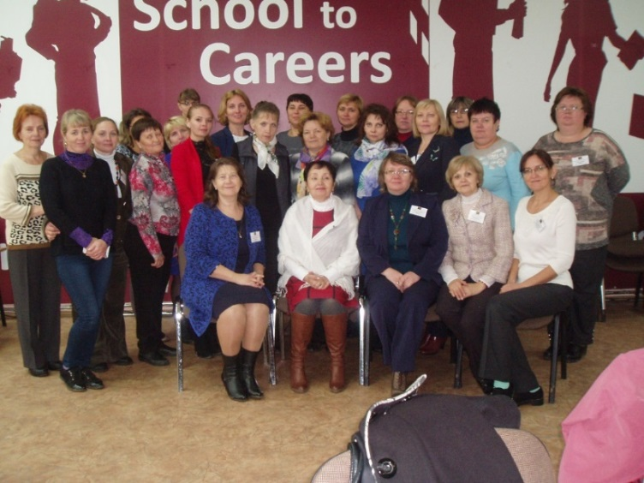

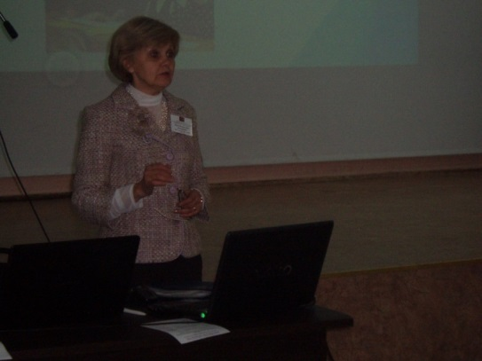

- Приложение

Модели, созданные в ходе практико-ориентированного мероприятия формата «Мини - пробы» (Try-a-Skill) по компетенциям.
Тема: «Моделирование ИБЦ»

